Smartwool na Brand Strength Index - liście najbardziej rozpoznawalnych marek
Smartwool, amerykański producent skarpet i odzieży z wełny merino, został po raz pierwszy sklasyfikowany w Brand Strength Index, czyli pośród 50 najbardziej rozpoznawalnych na świecie marek w segmencie Sport i Outdoor.

Oprócz tego Smartwool uznano za jedną z 10 najlepszych marek odzieżowych, jeśli chodzi o jakość produktów.
Z raportem można zapoznać się tutaj:
http://issuu.com/sportsonesource/docs/sgbw_1422hi/1?e=1969307/8088198
To, co zdecydowanie wyróżnia skarpety Smartwool nie tylko spośród innych skarpet produkowanych z wełny merino, lecz także wśród skarpet w ogóle, to wygląd. Są kolorowe, wzorzyste i po prostu wyglądają odlotowo. Reklamowe hasło firmy „najlepiej wyglądające skarpety” jest w 100% zgodne z prawdą. W ostatnich sezonach firma postawiła na produkcję także linii odzieżowych.
Produkty Smartwool dzięki właściwościom wełny merino są bezkonkurencyjne na upały i mrozy oraz ulewę i suszę. Łączą wygodę i skuteczność w jeden funkcjonalny pakiet.

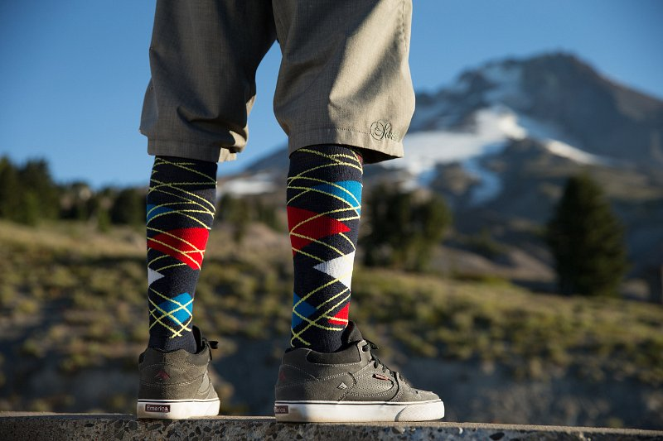

Nowozelandzcy partnerzy producenta Smartwool, hodowcy owiec rasy merino, przykładają szczególnych starań, aby ich wełna spełniała wysokie standardy jakościowe.
Technologia Smartwool eliminuje zbieganie się dzianiny, tak że można ją prać bez problemu w pralce. Usuwana jest także szorstkość wełny, staje się ona miła i delikatna w dotyku oraz nie podrażnia skóry. Włókna Smartwool są niezwykle cienkie, o średnicy pomiędzy 1/3 a 1/10 grubości włosa ludzkiego. Wszystkie grubsze włókna (powyżej 30 mikronów) są eliminowane w procesie produkcji, gdyż to właśnie one są odpowiedzialne za uczucie „drapania”. Wełna Smartwool przeciwdziała powstawaniu nieprzyjemnego zapachu w wyniku namnażania się bakterii, ponieważ włókna przyspieszają wydalanie wilgoci oraz nie łączą się z ludzkim tłuszczem. Zastosowanie najnowszych technologii oraz naturalnych właściwości skrętnych powoduje jeszcze większe odczucie oddychających właściwości dzianiny.

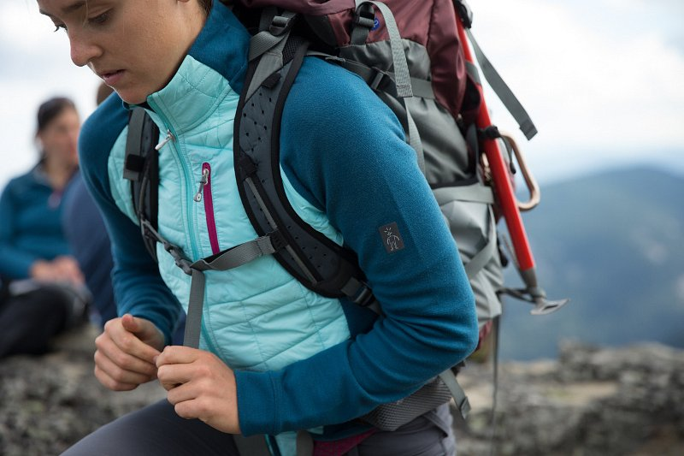

Połączenie najwyższej jakości z procesem obróbki, który usuwa szorstkość i tendencje do kurczenia, powoduje, że trudno rozstać się ze skarpetami, odzieżą i dodatkami Smartwool – nawet po bardzo długiej podróży.

Dystrybucja w Polsce: Raven Outdoor, Kraków

